Tlačová správa

Predĺženie katedry “Toshio Nakao Chair”

KU Leuven a GC Europe obnovujú katedru Toshio Nakao Chair už na šieste funkčné obdobie, čím posilňujú jedinečné partnerstvo v oblasti dentálneho výskumu

LEUVEN, Belgicko, 23. júna 2026 – KU Leuven a GC Europe oficiálne inaugurovali najnovšie predĺženie katedry “Toshio Nakao Chair for Adhesive Dentistry”, čím odštartovali už šieste po sebe nasledujúce funkčné obdobie partnerstva, ktoré sa stalo vzorovým príkladom dlhodobej spolupráce medzi akademickou sférou a priemyslom. Katedru vedie profesor Bart Van Meerbeek v rámci výskumnej skupiny BIOMAT patriacej pod Skupinu biomedicínskych vied KU Leuven. Ide o najstaršiu sponzorovanú katedru na KU Leuven a zároveň silný symbol vzájomnej dôvery, spoločných ambícií a vedeckej excelentnosti.
Katedra Toshio Nakao Chair bola založená v roku 1998 s podporou spoločnosti GC s cieľom podporovať výskum adhezívnych materiálov a ich interakcie so zubnými tkanivami, čím prispieva k vývoju inovatívnych dentálnych materiálov a techník v oblasti adhezívnej stomatológie. Už takmer tri desaťročia táto spolupráca prináša vedecké objavy s priamym prínosom pre zubných lekárov aj pacientov na celom svete.
Slávnostná inaugurácia sa uskutočnila 23. júna 2026 v rektorských salónoch KU Leuven. Program otvoril Gert-Jan Bakx z oddelenia Fundraising and Alumni Relations Office KU Leuven, po ktorom nasledovali príhovory profesora Barta Van Meerbeeka a Dr. Pera Falka, generálneho riaditeľa GC International. Súčasťou ceremoniálu bol podpis zmlúv, príhovor rektorky Séverine Vermeire a výmena pamätných darov medzi darcom a vedením katedry.
Pre oboch partnerov predstavuje obnovenie katedry oveľa viac než len pokračovanie úspešnej iniciatívy financovania výskumu. Zdôrazňuje dlhodobý vzťah založený na dôvere, kontinuite a spoločnom záväzku prinášať hodnotu v oblasti zubnej starostlivosti a prispievať k zdravej a dlhovekej spoločnosti.
„Úspech tohto partnerstva je postavený na vzájomnom rešpekte k vedeckej nezávislosti,“ uviedol profesor Bart Van Meerbeek. „Počas rokov spoločnosť GC dôsledne podporovala objektívny výskum, aj keď výsledky neboli vždy v súlade s pôvodnými očakávaniami.“
Obnovená katedra pokrýva obdobie 2026 – 2030 a predstavuje už piate predĺženie od svojho založenia. Takáto kontinuita je výnimočná a podčiarkuje strategickú hodnotu, ktorú obe strany pripisujú dlhodobej vedeckej spolupráci.
Dr. Per Falk, generálny riaditeľ GC International, zdôraznil význam investícií do dlhodobých vedeckých partnerstiev: „Od svojho založenia si spoločnosť GC uvedomuje, že inovácie začínajú počúvaním. Tým, že zostávame v úzkom kontakte so zákazníkmi a spolupracujeme ruka v ruke s výskumníkmi, získavame poznatky potrebné na neustále zlepšovanie naších materiálov a prispievanie k lepšej orálnej starostlivosti na celom svete.“
Zameranie katedry na adhezívnu stomatológiu je plne v súlade s poslaním výskumnej skupiny BIOMAT, ktorá je medzinárodne uznávaná za svoju priekopnícku prácu v oblasti dentálnych biomateriálov. Podpora translačného výskumu pomáha prepájať laboratórne objavy s klinickou praxou a zabezpečuje, aby vedecký pokrok prinášal konkrétne benefity zubným lekárom aj pacientom.
Vo svojom príhovore rektorka Séverine Vermeire vyzdvihla toto dlhodobé partnerstvo ako príklad toho, ako môžu univerzity a priemysel spolupracovať pri vytváraní trvalého spoločenského prínosu prostredníctvom výskumu, inovácií a prenosu poznatkov. Pri pohľade na nasledujúcich piatich rokov obnovuje Toshio Nakao Chair spoločnú ambíciu KU Leuven a GC Europe posúvať hranice adhezívnej stomatológie a naďalej premieňať vedeckú excelentnosť na konkrétne prínosy pre ústne zdravie na celom svete.

GC Europe N.V.
Interleuvenlaan 33
3001 Leuven
+32.16.74.10.00
https://www.gc.dental/europe
info.gce@gc.dental

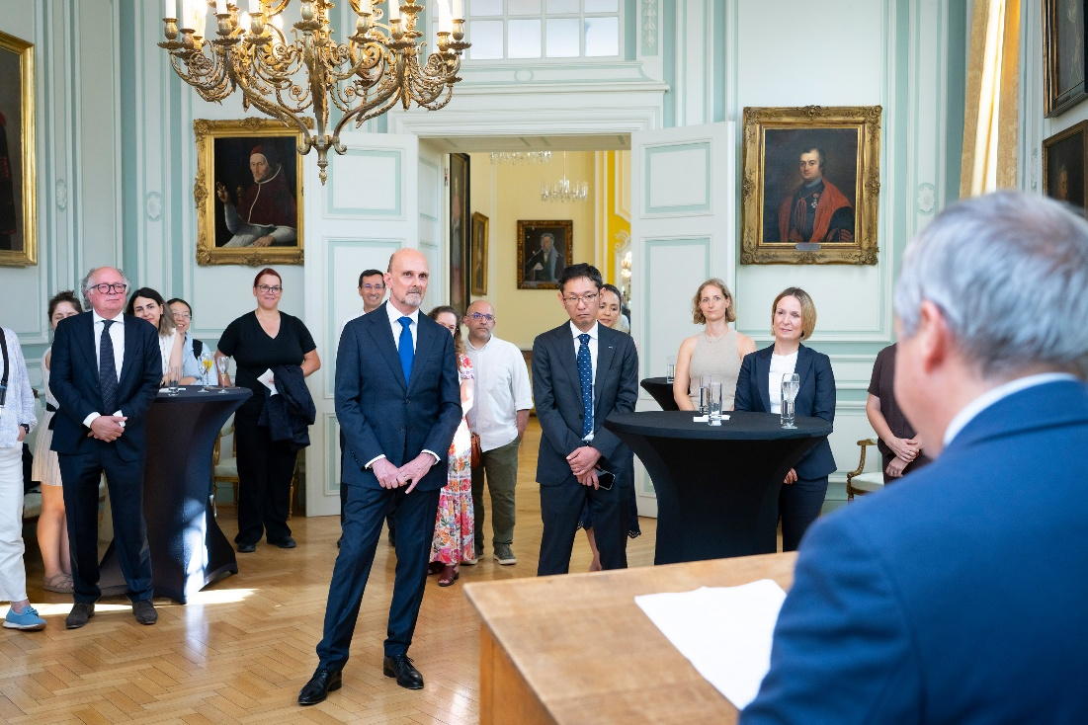
Profesor Bart Van Meerbeek zdôraznil, ako takmer tri desaťročia spolupráce medzi KU Leuven a GC úspešne prepájajú nezávislý vedecký výskum s priemyselnými inováciami.
Copyright: KU Leuven - Michael De Lausnay

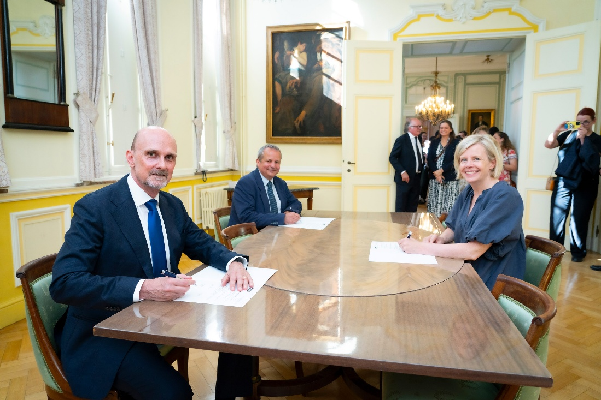
Podpis predĺženia katedry Toshio Nakao Chair. Zľava doprava: Dr. Per Falk (CEO GC International AG), prof. Bart Van Meerbeek (držiteľ katedry a vedúci výskumnej skupiny BIOMAT na KU Leuven) a prof. Séverine Vermeire (rektorka KU Leuven).
Copyright: KU Leuven - Michael De Lausnay

